**CentOS 搭建LAMP平台 + Web控制面板管理**

LAMP组合就是在Linux操作系统上配置Apache服务器、MySQL服务器，PHP应用程序服务器，组成强大的Web动态网站开发平台.

Apache一直是世界使用排名第一的Web服务器软件。PHP、Aapache和MySQL的组合已经成为Web服务器的一种配置标准。

Webmin是一个基于web界面的linux系统管理工具,能够用web控制面板来管理你linux上的各种服务,Webmin 的模块化架构允许您在需要时编写您自己的配置模块,本章将介绍修改模块管理web

|  |
| --- |
|  |

系统:Centos 5.5

准备工具:

mysql-5.0.21.tar.gz  
httpd-2.2.14.tar.gz  
php-5.3.2.tar.gz  
muddleftpd-md5-1.3.15-14..i386  
webmin-1.530.tar.gz

一、安装MYSQL数据库

创建数据库用户和组

http://www.linuxidc.com/upload/2011_04/110415060845091.jpg

解压数据库,配置选项

tar zxvf mysql-5.0.21.tar.gz   
cd mysql-5.0.21  
./configure --prefix=/server/mysql

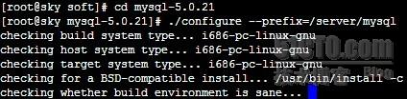

编译

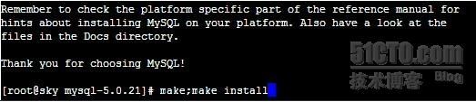

复制配制文件,设置权限,添加启动服务

/server/mysql/bin/mysql_install_db --user=mysql  
\cp -rf support-files/my-medium.cnf /etc/my.cnf   
\cp -rf support-files/mysql.server /etc/rc.d/init.d/mysqld

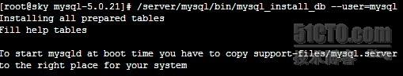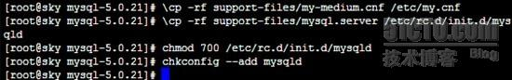

进入数据库设想相应权限 (注意 root 后的点是要的)

cd /server/mysql  
chown -R root .  
chown -R mysql var  
chgrp -R mysql .

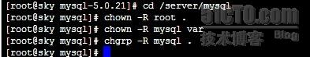

测试启动MYSQL数据库

http://www.linuxidc.com/upload/2011_04/110415060845097.jpg

设置数据库管理密码 (帐号是:root 密码:123456)

http://www.linuxidc.com/upload/2011_04/110415060845098.jpg

测试登陆数据库 (可以正常使用,MYSQL装好了)

二、安装Apache服务

解压apache包,进入目录配置选项安装

http://www.linuxidc.com/upload/2011_04/110415060987131.jpg

编译

http://www.linuxidc.com/upload/2011_04/110415060987132.jpg

|  |
| --- |
|  |

测试启动服务

http://www.linuxidc.com/upload/2011_04/110415060987133.jpg

可以正常启动,但这样启动太麻烦,将apache注册为系统服务启动比较好维护,操作如下

\cp -rf /server/apache/bin/apachectl /etc/rc.d/init.d/httpd  
vi /etc/rc.d/init.d/httpd  
另起一行，增加：  
# chkconfig: 35 70 30  
# description: Apache

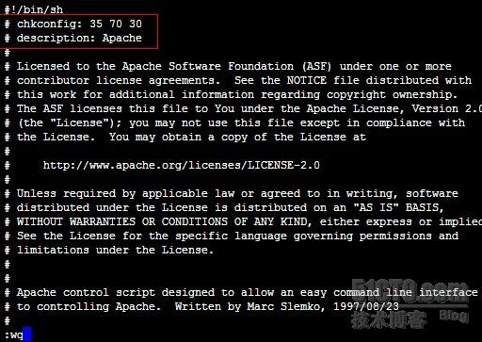

然后注册服务：chkconfig --add httpd  
以后就可以用以下命令控制apache了  
启动服务：service httpd start  
停止服务：service httpd stop  
重新启动：service httpd restart

测试访问站点:

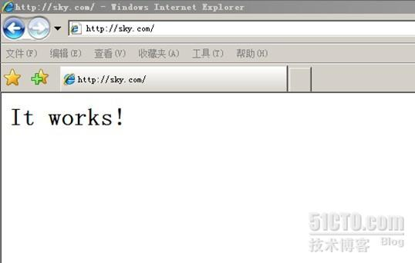

三、安装PHP-5.3

解压PHP-5.3,进入目录、配置相关选项安装

tar zxvf php-5.3.2.tar.gz  
cd php-5.2.9

./configure --prefix=/server/php --with-mysql=/server/mysql --with-apxs2=/server/apache/bin/apxs --enable-mbstring --with-mcrypt --enable-discard-path --enable-safe-mode --enable-bcmath --enable-shmop --enable-sysvsem --enable-inline-optimization --enable-mbregex --enable-fastcgi --enable-fpm --enable-force-cgi-redirect --enable-sockets --with-jpeg-dir --with-png-dir --enable-ftp --enable-mbstring --enable-exif --disable-ipv6 --enable-cgi --disable-cli

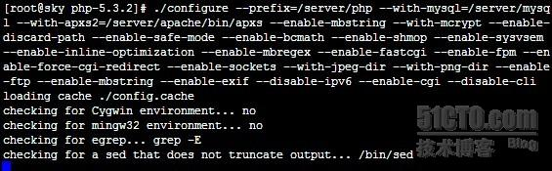

编译

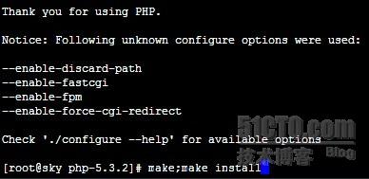

四、整合apache和php

vi /server/apache/conf/httpd.conf

确保文件中有下面一段

在53行 LoadModule php5_module modules/libphp5.so

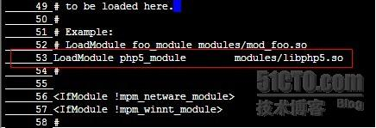

|  |
| --- |
|  |

在167行 DirectoryIndex index.html index.php 这一行，在其后面写上index.php

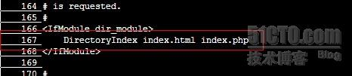

在310行 添加 AddType application/x-httpd-php .php

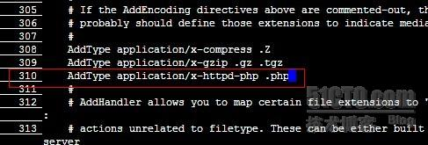

保存退出,重起apache服务

http://www.linuxidc.com/upload/2011_04/110415060948714.jpg

在站点建立个php测试文件,访问

vi index.php

<?php  
phpinfo();  
?>

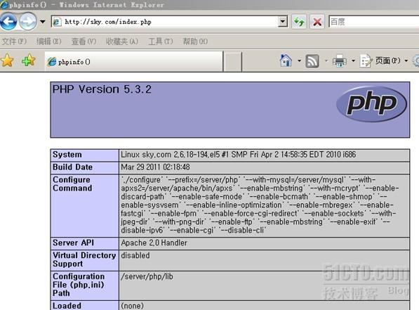

[上一页](http://www.linuxidc.com/Linux/2011-04/34620p3.htm)[1](http://www.linuxidc.com/Linux/2011-04/34620.htm)[2](http://www.linuxidc.com/Linux/2011-04/34620p2.htm)[3](http://www.linuxidc.com/Linux/2011-04/34620p3.htm)**4**[5](http://www.linuxidc.com/Linux/2011-04/34620p5.htm)[6](http://www.linuxidc.com/Linux/2011-04/34620p6.htm)[下一页](http://www.linuxidc.com/Linux/2011-04/34620p5.htm) [GO](javascript:pager.Jump();)

五、安装FTP,用于客户上传数据到空间上

我这用的FTP是Muddleftp,RPM包安装

可执行文件安装路径：  
/usr/prima/muddleftpd/bin  
/usr/prima/muddleftpd/sbin

配置文件：  
/usr/prima/etc/muddleftpd/ftpd.conf  
/usr/prima/etc/muddleftpd/ftppasswd.conf

|  |
| --- |
|  |

被动模式端口范围：  
TCP 9000~9049

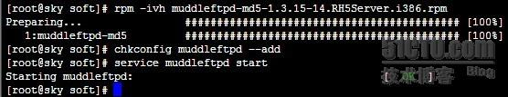

创建2个站点目录:sky1.com sky2.com 目录位置:/www/users/

http://www.linuxidc.com/upload/2011_04/110415061081712.jpg

创建FTP虚拟用户,并所定到站点目录,(安全考虑,该FTP用户是无法登陆系统的)

添加新的ftp帐号的方法：  
/usr/prima/muddleftpd/bin/mudpassd –p /usr/prima/etc/muddleftpd/ftppasswd –a sky1 –R /www/users/sky1.com –H /www/users/sky1.com  
执行这条命令后，会要求输入一个密码。这条命令表示，添加一个用户名为sky1的ftp帐号，并且指向/www/users/sky1.com目录。(我添加2个FTP)

http://www.linuxidc.com/upload/2011_04/110415061081713.jpg

http://www.linuxidc.com/upload/2011_04/110415061081714.jpg

FTP软件测试上传

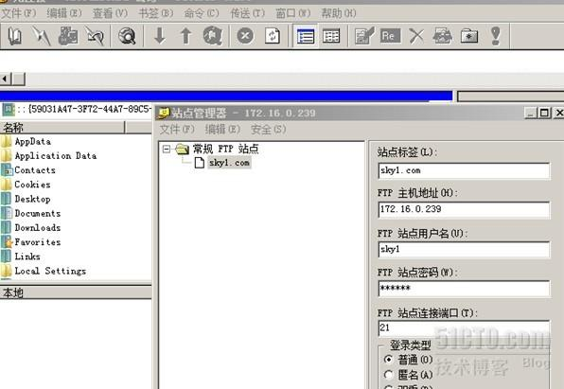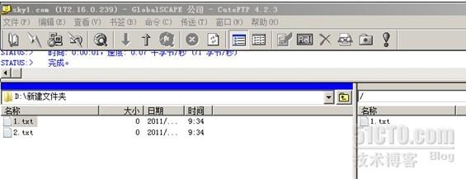

服务器上查看已上传成功

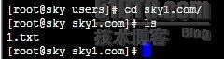

六、安装webmin实现web管理Linux系统服务

解压文件、进入目录 ./setup安装

提示已经成功装完

检查iptables防火墙端口是否开启

http://sky.com:8080 登陆

登陆默认语言是英文 可以调成中文- webmin配置-语言-选择中文

现在开始用webmin管理我们的apache

打开最后个-选择apache服务

默认他是认rpm包安装apache的配置文件路径,所以第一次打开会出错:如下

需要重新配置模块 点模块配置

修改apache配置文件所在位置即可

正常了,先创建虚拟主机来测试下

创建了2个虚拟主机,用刚才的FTP用户给2个站点传测试页面,测试访问效果!

apache可以了,再来修改个MYSQL模块配置,让他可以控制MYSQL

可以控制MYSQL了

webmin 功能很强大,只要装好服务,修改模块,就可以很轻松的用WEB的方式管理你的Linux服务器了,他还支持DNS sendmail FTP等等,很强悍! 有时间可以去研究下!呵呵^_^!

本章搭建LAMP环境 + WEB管理linux服务介绍完毕!